Об утверждении Плана по управлению пастбищами и их использованию по Мартукскому району на 2021-2022 годы
С истёкшим сроком
Решение Мартукского районного маслихата Актюбинской области от 26 июля 2021 года № 47. Прекращено действие в связи с истечением срока
В соответствии со статьей 6 Закона Республики Казахстан "О местном государственном управлении и самоуправлении в Республике Казахстан" и подпунктом 1) статьи 8 Закона Республики Казахстан "О пастбищах", Мартукский районный маслихат РЕШИЛ:
1. Утвердить прилагаемый План по управлению пастбищами и их использованию по Мартукскому району на 2021-2022 годы согласно приложению.
2. Настоящее решение вводится в действие по истечении десяти календарных дней после дня его первого официального опубликования.
Секретарь Мартукского  районного маслихата | Т. Көлкебаев
Утвержден решением Мартукского районного маслихата от 26 июля 2021 года № 47
План по управлению пастбищами и их использованию по Мартукскому району на 2021-2022 годы
Настоящий План по управлению пастбищами и их использованию по Мартукскому району на 2021-2022 годы (далее – План) разработан в соответствии с Законом Республики Казахстан "О пастбищах", приказом Заместителя Премьер-Министра Республики Казахстан - Министра сельского хозяйства Республики Казахстан от 24 апреля 2017 года № 173 "Об утверждении Правил рационального использования пастбищ" (зарегистрированный в реестре государственной регистрации нормативных правовых актов под № 15090) и в целях рационального использования пастбищ, устойчивого обеспечения потребности в кормах и предотвращения процессов деградации пастбищ в Мартукском районе.
План содержит:
1) схему (карту) расположения пастбищ на территории Мартукского района в разрезе категорий земель, собственников земельных участков и землепользователей на основании правоустанавливающих документов, согласно приложению 1 к настоящему Плану;
2) приемлемые схемы пастбищеоборотов, согласно приложению 2 к настоящему Плану;
3) карту с обозначением внешних и внутренних границ и площадей пастбищ, в том числе сезонных, объектов пастбищной инфраструктуры, согласно приложению 3 к настоящему Плану;
4) схему доступа пастбищепользователей к водоисточникам (озерам, рекам, прудам, копаням, оросительным или обводнительным каналам, трубчатым или шахтным колодцам), составленную согласно норме потребления воды, согласно приложению 4 к настоящему Плану;
5) схему перераспределения пастбищ для размещения поголовья сельскохозяйственных животных физических и (или) юридических лиц, у которых отсутствуют пастбища, и перемещения его на предоставляемые пастбища, согласно приложению 5 к настоящему Плану;
6) схему размещения поголовья сельскохозяйственных животных на отгонных пастбищах физических и (или) юридических лиц, не обеспеченных пастбищами, расположенными при сельском округе, согласно приложению 6 к настоящему Плану;
7) календарный график по использованию пастбищ, устанавливающий сезонные маршруты выпаса и передвижения сельскохозяйственных животных, согласно приложению 7 к настоящему Плану;
8) План мероприятий для рационального использования пастбищ на территории Мартукского района, согласно приложению 8 к настоящему Плану.
По административно-территориальному делению в Мартукском районе имеются 13 сельских округов, 32 сельских населенных пунктов.
Общая площадь территории Мартукского района 660532 гектар. Для обеспечения сельскохозяйственных животных по району имеются всего 249792 гектар пастбищных угодий. В черте населенного пункта числится 24972 гектар пастбищ, в землях запаса имеются 96484 гектар пастбищных угодий.
Приложение 1 к Плану по управлению пастбищами и их использованию по Мартукскому району на 2021-2022 годы
Схема (карта) расположения пастбищ на территории Мартукского района в разрезе категорий земель, собственников земельных участков и землепользователей на основании правоустанавливающих документов

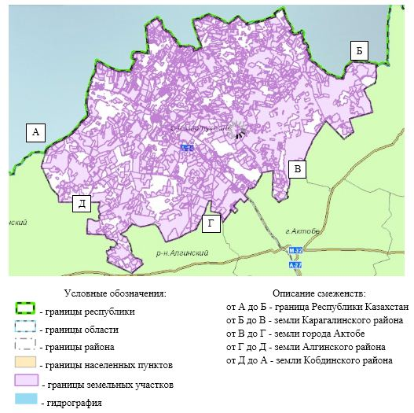

Приложение 2 к Плану по управлению пастбищами и их использованию по Мартукскому району на 2021-2022 годы
Приемлемые схемы пастбищеоборотов

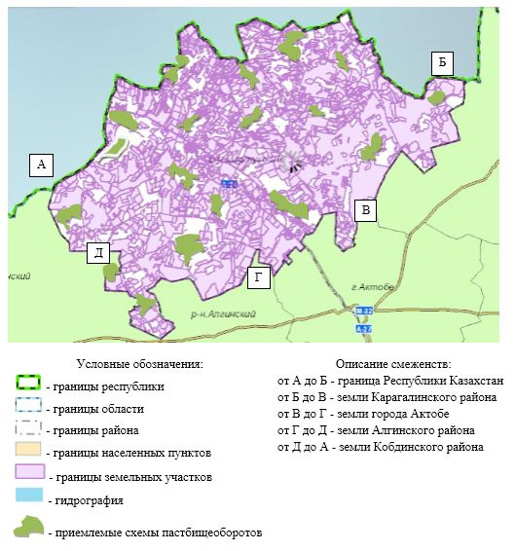

Приложение 3 к Плану по управлению пастбищами и их использованию по Мартукскому району на 2021-2022 годы
Карта с обозначением внешних и внутренних границ и площадей пастбищ, в том числе сезонных обьектов пастбищной инфраструктуры

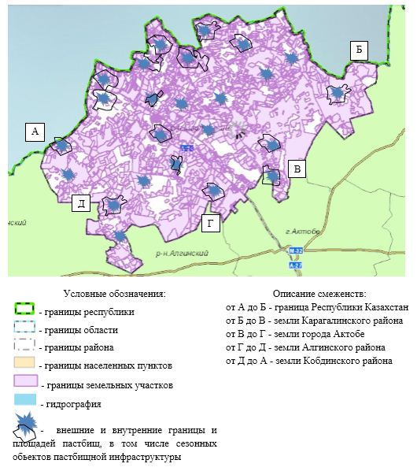

Приложение 4 к Плану по управлению пастбищами и их использованию по Мартукскому району на 2021-2022 годы
Схема доступа пастбищепользователей к водоисточникам (озерам, рекам, прудам, копаням, оростилеьным или обводнительным каналам, трубчатым или шахтным колодцам), сотавленная согласно норме потребления воды

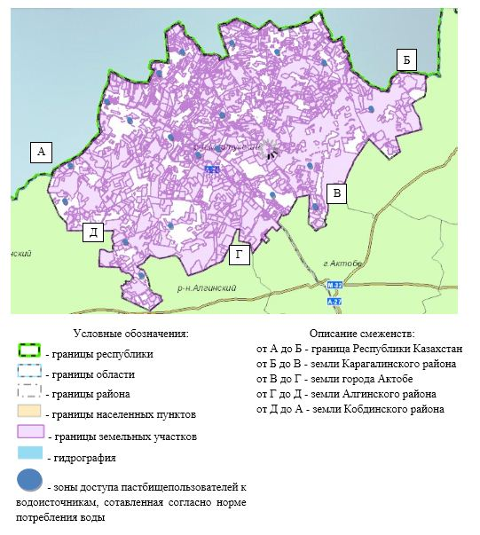

Приложение 5 к Плану по управлению пастбищами и их использованию по Мартукскому району на 2021-2022 годы
Схема перераспределения пастбищ для размещения поголовья сельскохозяйственных животных физических и (или) юридических лиц, у которых отсутствуют пастбища, и перемещения его на предоставляемые пастбища

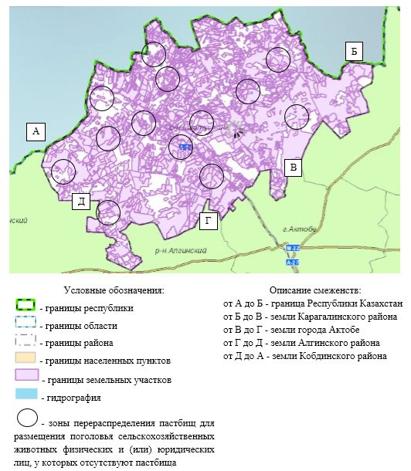

Приложение 6 к Плану по управлению пастбищами и их использованию по Мартукскому району на 2021-2022 годы
Схема размещения поголовья сельскохозяйственных животных на отгонных пастбищах физических и (или) юридических лиц, не обеспеченных пастбищами, расположенными при сельском округе

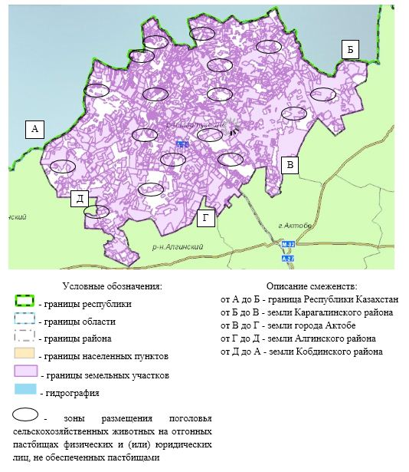

Приложение 7 к Плану по управлению пастбищами и их использованию по Мартукскому району на 2021-2022 годы
Календарный график по использованию пастбищ, устанавливающий сезонные маршруты выпаса и отгона сельскохозяйственных животных
№ | Наименование сельского округа | Период отгона животных на отдаленные пастбища | Период отгона животных с отдаленных пастбищ | Примечание
1 | Аккудыкский сельский округ | Вторая половина апреля | Вторая декада октября | Длительность пастбищного периода связана с почвенно-климатической зоной, видами сельскохозяйственных животных, а также урожайностью пастбищ в умеренно сухих на ковыльно-типчаково-полынных степях составляет 180-200 дней.  В данном случае продолжительность выпаса для крупного рогатого скота, мелкого рогатого скота, лошадей и верблюдов связана с максимальной глубиной снежного покрова, плотностью снега и другими факторами.
2 | Байнассайский сельский округ | Первая половина апреля | Вторая декада октября
3 | Родниковкский сельский округ | Вторая половина апреля | Вторая декада октября
4 | Танирбергенский сельский округ | Первая половина апреля | Вторая декада октября
5 | Курмансайский сельский округ | Первая половина апреля | Вторая декада октября
6 | Каратогайский сельский округ | Первая половина апреля | Вторая декада октября
7 | Байтурасайский сельский округ | Вторая половина апреля | Вторая декада октября
8 | Карачаевский сельский округ | Вторая половина апреля | Вторая декада октября
9 | Кызылжарский сельский округ | Вторая половина апреля | Вторая декада октября
10 | Жайсанский сельский округ | Первая половина апреля | Вторая декада октября
11 | Сарыжарский сельский округ | Первая половина апреля | Вторая декада октября
12 | Хазретовский сельский округ | Вторая половина апреля | Вторая декада октября
13 | Мартукский сельский округ | Вторая половина апреля | Вторая декада октября
Приложение 8 к Плану по управлению пастбищами и их использованию по Мартукскому району на 2021-2022 годы
План мероприятий для рационального использования пастбищ на территории Мартукского района
Мероприятия | Этапы |  | Результат | Уровень реализации
 | Краткосрочный (до года) | Долгосрочный (до двух лет)
1. Сбор данных, анализ и мониторинг
1.1. Проведение комплексного научного обследования пастбищ (геоботаническое, почвоведческое, водный режим, животноводческая нагрузка): |  | + | Служит основой для разработки долгосрочного и рационального использования пастбищ | За счет республиканского бюджета
1.1.1. Пастбища в населенных пунктах по Мартукскому району на площади 122,1 тысяч гектар; | + |  | Сведения о состоянии геоботанического обследования пастбищ | За счет республиканского бюджета
1.1.2. Пастбища из земель запаса по Мартукскому району на площади 48,4 тысяч гектар; | + |  | Сведения о состоянии геоботанического обследования пастбищ | За счет республиканского бюджета
1.1.3. Пастбища из земель лесного фонда по Мартукскому району на площади 0,35 тысяч гектар; | + |  | Сведения о состоянии геоботанического обследования пастбищ | За счет республиканского бюджета
1.1.4. Пастбища, находящиеся в землепользовании по Мартукскому району на площади 252,9 тысяч гектар. |  | + | Сведения о состоянии геоботанического обследования пастбищ | Собственные средства СХТП
1.2. Составление карт кормоемкости пастбищ и перераспределения пастбищных угодий с учетом их кормоемкости. |  | + | Основа для составления карт | Республиканский бюджет
1.3. Составление карт расположения пастбищ на территории административно-территориальной единицы в разрезе категорий земель, собственников земельных участков и землепользователей на основании правоустанавливающих документов. |  | + | Карты – основа для управления пастбищами | Республиканский бюджет
1.4. Осуществление мониторинга пастбищ, изучение продуктивности различных типов пастбищ и определение их емкости. |  | + | Обеспечение ответственности за использование пастбищ и выполнение обязательств | МИО, ОЗО
1.5. Соблюдение предельно допустимой нормы нагрузки на общую площадь пастбищ в черте населенных пунктов. | + |  | Рациональное использование пастбищ | МИО (акимы сельских округов)
1.6. Предоставление сведений по численности сельскохозяйственных животных с указанием их владельцев. | + |  | Учет сельскохозяйственных животных по административно территориальным единицам | Акимы сельских округов
1.7. Предоставление данных о численности населения и домохозяйств, имеющих сельскохозяйственных животных в сельских населенных пунктах. | + |  | Учет сельскохозяйственных животных по административно-территориальным единицам | Акимы сельских округов
1.8. Предоставление данных о количестве гуртов, отар, табунов, сформированных по видам и половозрастным группам сельскохозяйственных животных. | + |  | Учет сельскохозяйственных животных по административно-территориальным единицам | Акимы сельских округов, ОСХ
1.9. Предоставление плана выпаса сельскохозяйственных животных в сельских населенных пунктах. | + |  | Обеспечение рационального использования пастбищ землепользователями | Акимы сельских округов
1.10. Предоставление сведений о ветеринарно-санитарных объектах. | + |  | Обеспечение ветеринарно-санитарным оборудованием | Акимы сельских округов
1.11. Предоставление сведений о формировании поголовья сельскохозяйственных животных для выпаса на отгонных пастбищах. |  | + | Учет сельскохозяйственных животных | ОСХ, ОЗО, СХТП
1.12. Предоставление сведений о сервитутах для прогона скота. |  | + | Беспрепятственный доступ на отгонные пастбища | ОЗО, ОСХ, СХТП
2. Укрепление информационного и образовательного потенциала
2.1. Проведение разъяснительной работы среди пастбищепользователей о проведении мероприятий по рациональному использованию пастбищ. |  | + | Обеспечение рационального использования пастбищ землепользователями | МИО, ОЗО
2.2. Повышение осведомленности местного населения по вопросам использования пастбищ путем проведения семинар–совещаний, публикаций и выступлений специалистов в средствах массовой информации (далее – СМИ). | + |  | Повышение уровня осведомленности населения | МИО, ОЗО, ОСХ
2.3. Размещение на интернет-сайте района Плана по управлению пастбищами и их использованию. | + |  | Прозрачный доступ | МИО
2.4. Публикация в СМИ района ежегодных отчетов об итогах реализации Плана по управлению пастбищами и их использованию. | + |  | Обеспечение реализации плана | МИО
3. Развитие инфраструктуры пастбищ и совершенствование технологического обеспечения
3.1. Инвентаризация пастбищ. | + |  | Точный учет площадей пастбищ, в том числе естественных сенокосов | МИО, ОЗО, ОСХ
3.2. Составление схем пастбищеоборотов. | + |  | Учет пастбищеоборотов | МИО, ОЗО, ОСХ
3.3. Организация племенных хозяйств по выращиванию сельскохозяйственных животных в сельскохозяйственных производственных кооперативах. |  | + | Улучшение использования пастбищ и их обводнение | МИО, ОСХ
3.4. Разработка и утверждение схемы пастбищеоборотов на основании геоботанического обследования пастбищ. |  | + | Управление и улучшение использования пастбищ | МИО, ОСХ, ОЗО
3.5. Ежегодный отчет об итогах реализации Плана по управлению пастбищами и их использованию. | + |  | Отчет об итогах реализации Плана | МИО, ОСХ, ОЗО
3.6. Информировать местный исполнительный орган области о сбитых и деградированных пастбищах. |  | + | С целью дальнейшего улучшения качественных характеристик пастбищ | МИО
Расшифровка аббревиатуры:
МИО – Местный исполнительный орган;
ОСХ – Отдел сельского хозяйства;
ОЗО – Отдел земельных отношений;
СХТП – Сельхозтоваропроизводители.

© 2012. РГП на ПХВ «Институт законодательства и правовой информации Республики Казахстан» Министерства юстиции Республики Казахстан

